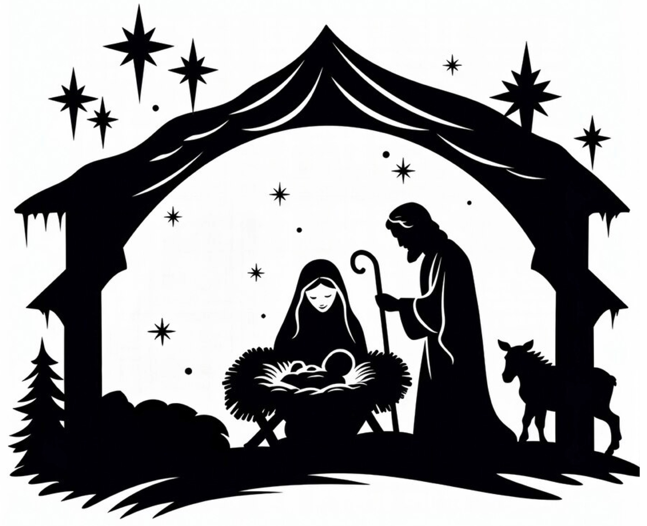
聖誕故事中的榮譽與羞恥
根據路加福音第1章和第2章
關於聖誕故事的七篇查經


撒迦利亞和以利沙伯的故事（路加福音1:5–25），
施洗約翰的父母
第一部分：引言（路加福音1:5–7） / 「路加福音中的第一個故事」
- 用你們民族講故事的方式，慢慢地朗讀路加福音1:5–7。根據第5節，這個故事發生在什麼時候？在哪裡發生？誰統治這片土地？
- 再讀第5節。這節經文告訴我們撒迦利亞的哪些事？撒迦利亞有什麼值得尊榮的地方？撒迦利亞的職業是什麼？撒迦利亞擁有哪些不同的榮譽？
- 再讀第6節。這節經文告訴我們撒迦利亞和以利沙伯有什麼樣的榮譽？這是哪一種榮譽？你想像他們在村子裡一起生活是什麼樣子？
- 再讀第7節。我們對撒迦利亞和以利沙伯有什麼瞭解？你想像他們有多大年紀？年輕夫妻和年老夫妻之間有哪些不同？聽到這節經文時你有什麼感受？為什麼？
第二部分：撒迦利亞的一個大驚喜（路加福音1:8–17）
- 用你們民族講故事的方式，慢慢地朗讀路加福音1:8–17。撒迦利亞在哪裡？他在做什麼？
- 再讀第10節。眾百姓在哪裡？撒迦利亞在哪裡？
- 再讀第11–12節。這兩節經文中發生了什麼事？撒迦利亞有什麼感受？為什麼？這裡顯明的是誰的榮耀和能力？
- 再慢慢地讀一遍第13–17節。
  - 第13–14節：天使告訴撒迦利亞什麼好消息？
  - 第15節：撒迦利亞的兒子將是什麼樣的人？他叫什麼名字？他和他的生活方式有什麼值得尊榮的地方？
  - 第16–17節：天使應許撒迦利亞的兒子約翰將有什麼使命？
  - 從天使給撒迦利亞的信息中，我們對神有了什麼認識？

第三部分：撒迦利亞回應天使（路加福音1:18–23）
- 用你們民族講故事的方式，慢慢地朗讀路加福音1:18–23。
- 在第18節，撒迦利亞對天使說話。他說了什麼？他有什麼感受？他為什麼對天使說這些話？你在撒迦利亞的話中看到任何羞恥或榮譽嗎？請解釋。
- 再讀第19–20節。天使用什麼方式回應撒迦利亞？天使對撒迦利亞似乎有什麼感受？撒迦利亞為什麼受到懲罰？我們怎樣看到撒迦利亞和天使加百列之間榮譽與羞恥的交換？為什麼不信會使神受羞辱？
- 在第21節，百姓在外面等候撒迦利亞。你想像他們在說什麼？
- 描述第22–23節中發生的事。
第四部分：從羞恥到榮譽（路加福音1:24–25）
- 在第24節，發生了什麼事？以利沙伯為什麼想要隱藏起來？
- 在第25節，以利沙伯述說主為她所做的事。村子裡發生了什麼？以前人們怎樣議論以利沙伯，而現在不再這樣說了？她的朋友、親族和村民現在對她說了哪些以前從未說過的新話？以利沙伯有什麼感受？撒迦利亞有什麼感受？
- 路加福音（耶穌基督的福音）的第一個故事，講的是撒迦利亞和以利沙伯——施洗約翰的父母——生命中羞恥被翻轉為榮譽的故事。. . . 從羞恥到榮譽。
  - 為什麼路加福音的第一個故事是一個從羞恥到榮譽的故事，這很重要？
  - 你能想到聖經中其他從羞恥到榮譽的故事嗎？
  - 從這個故事中，我們對神有什麼認識？
  - 從這個故事中，我們對自己有什麼認識？
- 今天主藉著這個故事對你說什麼？
- 你要怎樣順服主對你所說的話？


神差遣天使加百列去對馬利亞說話（路加福音1:26–38）
第一部分：加百列給馬利亞帶來重大消息（路加福音1:26–33）
- 路加福音1:26–38 —— 帶著感情、生動地朗讀這段經文。
  - 或者編排一個短劇。 選一個人扮演加百列，選一位年輕女子扮演馬利亞。扮演加百列的人要背很多臺詞。馬利亞要背的臺詞較少。
- 第27節：馬利亞是一個已經「許配」給約瑟的童女。 許配的意思是她已在法律上與人訂下婚約。問：在你們家族中，一個年輕女子出嫁有什麼習俗？男人和女人怎樣的行為才算光榮？怎樣的行為會被視為可恥？
- 耶穌所生活的世界帶有古希臘人的價值觀。例如，據說哲學家蘇格拉底常為三件事感謝命運女神：「第一，我是人，不是禽獸；第二，我是男人，不是女人；第三，我是希臘人，不是野蠻人。」我們從中看到什麼樣的榮譽與羞恥的價值觀？
- 在路加福音1:28，加百列對馬利亞說：「蒙大恩的女子，我問你安，主和你同在了。」這極大的恩寵是什麼？這告訴我們女人有怎樣的榮譽？
- 慢慢地再給你的群體讀一遍路加福音1:32–33。天使加百列向馬利亞描述她將要生的兒子的榮耀。加百列至少用六種方式描述這位兒子的榮耀，應驗了撒母耳記下7:12–17的預言。和你的群體一起找出這六種描述。
- 現在和你的群體一起安靜下來。讓我們閉上眼睛。求聖靈幫助你們在心裡領會這位兒子極大的榮耀。停一下。… 一起想像：馬利亞在想什麼？馬利亞有什麼感受？討論。
第二部分：馬利亞回應加百列的重大消息（路加福音1:34–38）
- 在路加福音1:34，馬利亞向加百列提出一個好問題。加百列在第35節回答。這如何表明耶穌將是完全的神，也是完全的人？
- 馬利亞生下神的兒子，看起來是不可能的事。所以加百列用以利沙伯作例子來鼓勵馬利亞。怎樣鼓勵呢？（路加福音1:36–37）
- 因為馬利亞生下耶穌，她是完全獨特的。但在路加福音1:38，馬利亞也是我們所有人的榜樣。怎樣的榜樣呢？
- 這個故事教導我們關於人類的什麼？
- 這個故事教導我們關於神的什麼？


馬利亞探訪以利沙伯 / 馬利亞歌頌讚美神
（路加福音1:39–56）
第一部分：馬利亞探訪以利沙伯（路加福音1:39–45）
- 用你們民族講故事的方式，慢慢地朗讀路加福音1:39–45。根據第39節，這個故事發生在什麼時候？馬利亞和以利沙伯是怎樣認識的（第36節）？你想像她們的年齡相差多少？
- 在第41節，發生了什麼事？建議：編排一個短劇來表演這個故事。從你們的小組中選一位年長的婦女和一位年輕女子（15歲？）。她們將表演這個故事。扮演以利沙伯的年長婦女必須看起來像懷了孕。她要對馬利亞的到來表現出極大的驚訝。她要背下以利沙伯對馬利亞所說的話的要點，並大膽地說出以利沙伯的話。
- 短劇結束後，問：我們對馬利亞有什麼認識？我們對以利沙伯有什麼認識？我們對主有什麼認識？
第二部分：馬利亞的讚美之歌（路加福音1:46–56）
- 用你們民族講故事的方式，慢慢地朗讀路加福音1:46–56。馬利亞向神唱這首讚美之歌時在哪裡？馬利亞將在以利沙伯家裡住多久（第56節）？
- 第46–47節怎樣描述馬利亞與主神的關係？
- 再讀第48–49節。這是關於馬利亞的。馬利亞講到自己有哪些榮譽？用榮譽與羞恥的語言來說，馬利亞說她身上發生了什麼事？這教導我們關於神的什麼？
- 再讀第51–53節。在馬利亞讚美神的歌中，她看見世上正在發生的種種翻轉。哪些翻轉？用榮譽與羞恥的語言來說，正在發生什麼？這教導我們關於神的什麼？
- 再讀第54–55節。馬利亞提到一位非常重要的祖先。他是誰？他為什麼在馬利亞的故事中很重要？這教導我們關於神的什麼？
- 為什麼這位祖先對我們自己的故事也可能很重要？
（創世記12:1–3；加拉太書3:28–29）


撒迦利亞終於做了父親 （路加福音1:57–66）
第一部分：以利沙伯生了一個兒子（路加福音1:57–58）
- 用你們民族講故事的方式，慢慢地朗讀路加福音1:57–66。回想並讀第24–25節。然後再讀第57–58節。主為以利沙伯做了什麼？
- 讀第58節。讓我們在腦海中想像以利沙伯的鄰里和親族。他們親眼看見了什麼榮譽？他們親耳聽見了什麼祝福？你想像他們在說什麼、做什麼？
- 在第59節，撒迦利亞和以利沙伯的家族遵守神賜給亞伯拉罕的約（創世記17:9–14）和賜給摩西的律法（利未記12:1–3）。看來嬰孩是在第八天，就是行割禮的那天，被起名的。在你的家族或民族中，有什麼傳統？孩子出生後過多久才起名？你們民族中還有哪些關乎榮譽的傳統？
第二部分：以利沙伯和撒迦利亞不按家族傳統行事（路加福音1:59–66）
- 根據路加福音1:59–61，以利沙伯和撒迦利亞的鄰里和親族之間爆發了激烈的討論。這關乎家族的榮譽。以利沙伯想給她的男嬰起什麼名字？為什麼現在社區裡起了很大的爭論？
- 以利沙伯要給他起名叫「約翰」。這個名字源於希伯來文，來自「約哈難」（Yohanan），意思是「神是有恩典的」。這對神偉大的故事有什麼意義？
- 建議：為路加福音1:59–64編排一個至少有10個人參與的短劇。
  - 場景1）路加福音1:59–62。以利沙伯和她的嬰孩在一起。兄弟姐妹、堂表親、朋友、鄰舍——他們都要給嬰孩起名叫撒迦利亞。他們站著和以利沙伯爭論，聲音很大，情緒激動。撒迦利亞默默地坐在以利沙伯旁邊，過去9個月一直啞口不能說話。
  - 場景2）路加福音1:63–64。撒迦利亞要了一塊寫字的板。他寫道：「他的名字是約翰。」撒迦利亞忽然能說話了，並且稱頌神。鄰里和親族都震驚了，敬畏神，充滿驚奇。
- 再慢慢讀第65–66節。撒迦利亞和以利沙伯的鄰里和親族看見了神蹟和驚人的事。那些神蹟是什麼？他們有什麼感受？他們在做什麼？他們在思想什麼？
- 這個故事告訴我們關於神的什麼？關於家族榮譽和傳統的什麼？你能想到聖經中另一個神做了違背家族榮譽和傳統之事的故事嗎？


撒迦利亞讚美神並說預言（路加福音1:67–80）
第一部分：複習
複習路加福音第1章中發生的重點。問你的聽眾記得以前課程中的哪些內容。如果可能，讓他們來回答問題。
- 令人驚訝的父母——撒迦利亞和以利沙伯。他們的羞恥為什麼被翻轉為榮譽？（1:25）
- 在路加福音1:11–20，天使加百列在做什麼？在路加福音1:26–38，加百列在做什麼？為什麼是加百列？這表明什麼樣的榮譽？
- 以利沙伯和馬利亞是什麼關係？（路加福音1:39–46）
- 我們怎樣在馬利亞的讚美之歌中看到榮譽與羞恥？（路加福音1:52–53）
- 簡述關於施洗約翰起名的爭論（路加福音1:57–66）。撒迦利亞和以利沙伯的鄰舍為什麼感到驚奇？（第64–65節）
第二部分：撒迦利亞的預言（路加福音1:67–80）
- 大聲朗讀被聖靈充滿的老人撒迦利亞的全部預言（1:68–79）。應當慢慢地、充滿熱情、生動地朗讀。想像你就是撒迦利亞；你60歲了；你也許已經40年沒有孩子，而現在藉著神的神蹟，你和你的妻子以利沙伯終於有了一個兒子！撒迦利亞讚美神並說預言！
- 再讀第68–75節。讓大家仔細聽其中有關祖先的內容。他們在撒迦利亞的預言中聽到了什麼？神在應驗哪些古老的應許？
- 在第73節，亞伯拉罕是撒迦利亞和神的子民以色列古時的「祖宗」。描述神與亞伯拉罕所立的約（創世記15:1–21）。亞伯拉罕也曾是一位沒有後裔的老人（創世記15:2–3）。為什麼這對撒迦利亞意義重大？
- 在第71–75節，神要怎樣對待以色列的仇敵？
- 再讀第76–79節。在這裡，撒迦利亞預言神為他的兒子約翰所預備的特別事工。請描述。
- 約翰要被稱為什麼（1:76）？這樣的榮譽有多高？
- 神交給約翰去做的那非常榮耀的工作是什麼（1:76–77）？
要確保每個人都看見這與即將到來的耶穌降生之間的關聯。
- 我們對約翰還有什麼認識（1:80）？
- 從這位老人、這位新父親——撒迦利亞身上，我們對神有什麼認識？


該撒亞古士督時代耶穌的降生（路加福音2:1–7）
第一部分：耶穌降生時的政治背景（路加福音2:1–3）
- 大聲朗讀路加福音2:1–7。請聚集在教會或查經中的人留意故事中提到名字的六個人。問小組：你們想像每個人擁有多少社會榮譽和權力？從該撒亞古士督開始。
  - 該撒亞古士督（西元前63年–西元14年）——見下一頁的「該撒亞古士督是誰？」。向聚集的人介紹該撒是誰。問：該撒亞古士督是一個什麼樣的人？
  - 居里扭
  - 約瑟 • 馬利亞
  - 大衛 • 耶穌，馬利亞的頭胎兒子
- 耶穌降生的時候，以色列處在羅馬帝國的統治之下，正是「居里扭作敘利亞巡撫的時候」。向你的群體介紹居里扭：見下一頁的「居里扭是誰？」。
- 大聲朗讀神與大衛所立的約（撒母耳記下7:12–17）。為什麼約瑟屬於大衛的家系很重要？路加想告訴我們關於耶穌的什麼？
- 在路加福音1:51–53，馬利亞的讚美之歌說神「叫有權柄的失位」。在路加福音2:1–7中，這裡是誰的「位」（寶座）？（該撒、大衛、嬰孩耶穌）
- 該撒亞古士督作為偉大羅馬帝國的皇帝，擁有極大的榮譽和權力。他統領令人畏懼的羅馬軍隊。所有人都懼怕該撒。但耶穌恰恰在這位皇帝的時代降生。這可能告訴我們關於神的什麼？
第二部分：好人約瑟（路加福音2:4–7；馬太福音1:18–22）
- 從路加福音2:4–5，我們對約瑟有什麼認識？也請看馬太福音1:18–22。這告訴我們約瑟有怎樣的心腸和品格？
- 在馬太福音1:19，約瑟在社區中面臨關乎他榮譽與羞恥的問題。想像人們在說什麼。正在發生什麼事？約瑟是一個什麼樣的人？
第三部分：馬利亞生下她的頭胎兒子（路加福音2:6–7）
- 路加福音2:6–7記載了兩個神蹟。第一個是新生命誕生的神蹟：馬利亞和約瑟有了一個兒子！根據腓立比書2:5–7，第二個神蹟是什麼？
- 按照傳統，頭胎兒子會得到什麼樣的社會榮譽？
- 馬利亞生下耶穌。這個神蹟對女人的榮譽說明了什麼？
- 這個故事告訴我們關於人的什麼？馬利亞頭胎兒子的降生告訴我們關於神的什麼？

該撒亞古士督是誰？
- 該撒亞古士督出生時名叫蓋烏斯·屋大維烏斯（Gaius Octavius）。尤利烏斯·凱撒在遺囑中收他為養子（西元前44年），歷史學家從那時起稱他為屋大維（Octavian）。西元前42年1月1日，屋大維讓羅馬元老院宣佈他的養父尤利烏斯·凱撒為神，這使屋大維得以自稱為神的兒子。隨後通過了一項法律，為尤利烏斯·凱撒建造神廟並設立對他的崇拜。
- 四年後，即西元前38年，屋大維被他的軍隊擁戴為「imperator」，即凱旋的將軍。從此他被稱為「凱旋將軍凱撒，神的兒子」。
- 耶穌降生時，該撒亞古士督是皇帝。他是羅馬帝國的第一位皇帝，常被視為最偉大的一位。
居里扭是誰？
- 普布利烏斯·蘇爾皮西烏斯·居里扭（Publius Sulpicius Quirinius）是一位著名的羅馬官員，約生於西元前51年，卒於西元21年。許多古代作家都提到他，包括約瑟夫、老普林尼、塔西佗，以及該撒亞古士督本人。
- 居里扭被描述為一個極有威望、極其富有的人。
- 居里扭在羅馬帝國擔任過多個職位，包括元老、行政長官、執政官和總督。他在該撒亞古士督手下征服了皮西底地區的山地民族霍莫納登斯人之後，作為軍事統帥聲名鵲起。
- 居里扭結過兩次婚，先娶阿庇婭·克勞狄婭，後娶埃米利婭·雷必達，兩人都被他休了。他指控埃米利婭·雷必達企圖毒死他。


耶穌故事中卑微的牧羊人和至高的天使（路加福音2:8–20）
第一部分：想像——我們就是牧羊人（路加福音2:8）
- 大聲朗讀路加福音2:8。 我們要把注意力集中在牧羊人身上。讓我們想像自己都是這個故事中的牧羊人。
- 分成六個小組。 每個小組：1）只回答你們組的問題。2）所有這些想像都發生在天使顯現之前。3）選出一位發言人，報告你們小組的想法。目標：想像許多細節，好讓我們看見並感受自己就是路加福音第2章中夜間的這些牧羊人。
第1組： 我們有多少人？我們當中有婦女或孩子嗎？我們在哪裡？我們在做什麼？我們在談論什麼？
第2組： 我們看見上面、下面、遠處有什麼？我們聽見什麼？
第3組： 我們聞到什麼？我們的手上、腳上、臉上有什麼感覺？
第4組： 我們受過什麼教育？我們的社會地位如何？我們都身體健康嗎？城裡的人怎樣看我們？
第5組： 我們穿著什麼？我們帶著什麼？我們有什麼工具？
第6組： 有多少隻羊？羊離得遠嗎？還是很近？羊在做什麼？我們怎樣認識自己的羊？（約翰福音10:27）
- 每個小組的發言人用1或2分鐘報告他們的想像。
第二部分：一位天使顯現並報消息（路加福音2:9–12）
- 在路加福音2:9，誰、什麼向牧羊人顯現？牧羊人有什麼反應？
- 在路加福音2:10–12，天使向牧羊人報告了什麼？
- 第11節描述了一位救主。他生在「大衛的城裡」是什麼意思？
他是「基督」是什麼意思？他是「主」是什麼意思？
第三部分：一大隊天兵讚美神（路加福音2:13–14）
- 第13節以「忽然」開頭；這是什麼意思？你看見了嗎？聽見了嗎？感受到了嗎？
- 這一大隊天兵的信息是什麼？你最喜歡這信息的哪一部分？
- 他們讚美說：「在至高之處榮耀歸與神！」這告訴我們關於神的什麼？
這是唱給卑微的牧羊人聽的。這還告訴我們關於神的什麼？
第四部分：牧羊人找到耶穌並得到榮譽（路加福音2:15–20）
- 大聲朗讀路加福音2:15–20。牧羊人為什麼想去？他們去了哪裡？他們在伯利恆找到了誰？
- 第18節說，所有聽見牧羊人所說之話的人都感到驚奇。神為什麼尊榮牧羊人？神為什麼沒有揀選地位高、富有、有權勢的人？神反而選擇把天使和一大隊天兵的偉大宣告給了牧羊人。為什麼？

雖然約瑟和馬利亞還沒有同房，約瑟已被視為馬利亞的丈夫。

